Lösungen Klausur 12 16.9.2005 Ohne Gewähr !

Aufgabe 1

a) $f_{a^{′}}(b)=3a^{2}b^{2}−2{\text{ba}}^{3}$ b) $f_{k^{′}}(t)=3{\text{kt}}^{2}+4t$

Aufgabe 2

Aufgabenteile a,b,c siehe Jahrgangsstufe 11

d) f(0)=0 also S(0/0)
$\begin{aligned}f(x)=0 \\ {\text{ax}}^{3}−3{\text{ax}}^{2}=0 \\ x^{2}(\text{ax}−3a)=0 \\ x=0∨\text{ax}=3a \\ x=0∨x=3\end{aligned}$
Also S(3/0) und S(0/0) (s.o)

e) $\begin{aligned}f_{a^{′}}(x)=3{\text{ax}}^{2}−6\text{ax} \\ f_{a^{″}}(x)=6\text{ax}−6a \\ f_{a}\text{```}(x)=6a\end{aligned}$f) $\begin{aligned}f_{a^{′}}(x)=0 \\ 3{\text{ax}}^{2}−6\text{ax}=0 \\ x(3\text{ax}−6a)=0 \\ x=0∨3\text{ax}=6a \\ x=0∨x=2 \\ \text{möglicheExtremstellen} \\ f_{a^{″}}(0)=−6a<0 \\ f_{a^{″}}(2)=\text{12}a−6a=6a>0\end{aligned}$Damit ist klar: TP(0/f(0)) und HP(2/f(2))
Die y-Koordinaten müssen aus noch ausgerechnet werden !

g)
$\begin{aligned}f_{a^{″}}(x)=0 \\ 6\text{ax}−6a=0 \\ x=1 \\ \\ f_{a}\text{```}(1)=6a≠0\end{aligned}$ Also liegt im Punkt W(1/f(1)) ein Wendepunkt
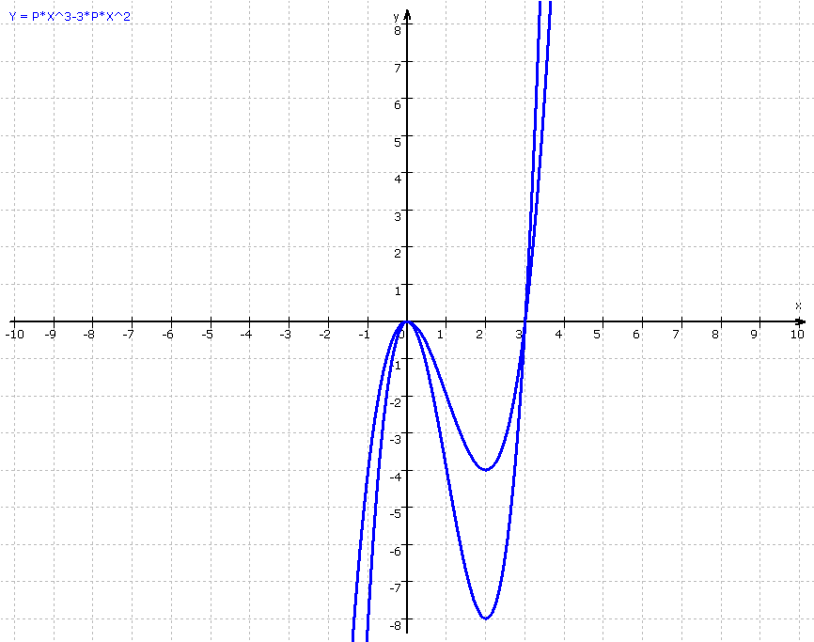
Aufgabe 3
$$f(x)={\text{ax}}^{4}+{\text{bx}}^{3}+{\text{cx}}^{2}+\text{dx}+e$$
Die Bedingungen lauten:
$\begin{aligned}f(−1)=0 \\ f^{'}(−1)=0 \\ f(2)=6,\text{75} \\ f^{'}(2)=0 \\ f^{''}(2)=0 \\ (f^{'''}(2)≠0)\end{aligned}$ Die Lösung kann dann mit einem LGS ermittelt werden

Aufgabe 4

Hier ist Zielfunktion und Nebenbedingung schon vorgegeben – das ist nicht immer so !
1) $\begin{aligned}A=2π\text{rh}+2{πr}^{2} \\ A−2{πr}^{2}=2π\text{rh} \\ \frac{A−2{πr}^{2}}{2πr}=h\end{aligned}$ einsetzen ergibt: $\begin{aligned}V={πr}^{2}\frac{A−2{πr}^{2}}{2πr}+\frac{2}{3}{πr}^{3} \\ r(A−2{πr}^{2})+\frac{2}{3}{πr}^{3}\end{aligned}$
Jetzt kann man leicht die Extremstellen ermitteln ! Viel Erfolg !

WAL

